|  |
| --- |
| **BỘ GIÁO DỤC VÀ ĐÀO TẠO**  **TRƯỜNG ĐẠI HỌC NGUYỄN TẤT THÀNH**  **KHOA CÔNG NGHỆ THÔNG TIN**  Description: C:\Documents and Settings\Administrator\Desktop\logo dai hoc_khong nen.png  **ĐỒ ÁN MÔN HỌC**  **THIẾT KẾ VÀ XÂY DỰNG WEB BÁN HÀNG CỦA APPLE**  **Giảng viên giảng dạy : VƯƠNG XUÂN CHÍ**  **Sinh viên thực hiện : VÕ THÁI HIỂN**  **MSSV : 2000005690**  **Chuyên ngành : Khoa Học Dữ Liệu**  **Môn học : Lập trình web**  **Khóa : 2020**  **Tp.HCM, tháng …. năm 2022** |

|  |
| --- |
| **BỘ GIÁO DỤC VÀ ĐÀO TẠO**  **TRƯỜNG ĐẠI HỌC NGUYỄN TẤT THÀNH**  **KHOA CÔNG NGHỆ THÔNG TIN**  Description: C:\Documents and Settings\Administrator\Desktop\logo dai hoc_khong nen.png  **ĐỒ ÁN MÔN HỌC**  **THIẾT KẾ VÀ XÂY DỰNG WEB BÁN HÀNG CỦA APPLE**  **Giảng viên giảng dạy : VƯƠNG XUÂN CHÍ**  **Sinh viên thực hiện : VÕ THÁI HIỂN**  **MSSV : 2000005690**  **Chuyên ngành : Khoa Học Dữ Liệu**  **Môn học : Lập trình web**  **Khóa : 2020**  **Tp.HCM, tháng …. năm 2022** |

|  |  |  |  |  |  |
| --- | --- | --- | --- | --- | --- |
| |  |  | | --- | --- | | TRƯỜNG ĐẠI HỌC NGUYỄN TẤT THÀNH  **KHOA CÔNG NGHỆ THÔNG TIN**  🙜 🙜 🙝 | CỘNG HÒA XÃ HỘI CHỦ NGHĨA VIỆT NAM  **Độc lập – Tự do – Hạnh phúc**  🙜 🙜 🙝 |   **NHIỆM VỤ ĐỒ ÁN MÔN HỌC**  *(Sinh viên phải đóng tờ này vào cuốn báo cáo)*  Họ và tên: **VÕ THÁI HIỂN** MSSV: **2000005690**  Chuyên ngành: **Khoa học dữ liệu** Lớp: **20DTH2D**  Tên đề tài: **THIẾT KẾ VÀ XÂY DỰNG WEB BÁN HÀNG CỦA APPLE**  Giảng viên giảng dạy: **VƯƠNG XUÂN CHÍ**  Thời gian thực hiện: **09/12/2021** **đến 09/01/2022**  Nhiệm vụ/nội dung (mô tả chi tiết nội dung, yêu cầu, phương pháp…):   * Quản lý các thông tin như: tài khoản, mật khẩu. * Quản lý bán hàng. * Quản lý hàng tồn kho. * Quản lý mặt hàng lỗi. * Quản lý nhập hàng. * Quản lý xuất hàng. * Quản lý thống kê. * Viết báo cáo đồ án, in và đóng cuốn theo biểu mẫu quy định.   **Nội dung và yêu cầu đã được thông qua Bộ môn.**  Tp.HCM, ngày 09 tháng 01 năm 2022   |  |  | | --- | --- | | **TRƯỞNG BỘ MÔN**  (Ký và ghi rõ họ tên) | **GIẢNG VIÊN GIẢNG DẠY**  (Ký và ghi rõ họ tên)  **VƯƠNG XUÂN CHÍ** | |  |

THÀNH VIÊN NHÓM

|  |  |  |  |
| --- | --- | --- | --- |
| **STT** | **HỌ TÊN** | **MSSV** | **GHI CHÚ** |
| 1 | Võ Thái Hiển | 2000005690 | Thành viên |
| 2 | Võ Quốc Đức | 2000005949 | Thành viên |
| 3 | Trần Đăng Diệp | 2000006366 | Nhóm trưởng |

LỜI CẢM ƠN

Lời nói đầu xin gửi lời cảm ơn chân thành đến với gia đình tôi vì một nguồn động lực lớn đến từ họ, cảm ơn các bạn bè đã giúp đỡ trong quá trình học tập, đồng thời xin chân thành cảm ơn các Giảng Viên - Khoa Công Nghệ Thông Tin, trường Đại Học Nguyễn Tất Thành vì đã quan tâm, giúp đỡ, tạo nhiều điều kiện cho tôi trong suốt quá trình học tập.

Tôi xin gửi lời cảm ơn chân thành của mình tới thầy **Vương Xuân Chí**. Thầy đã rất nhiệt tình trong việc hướng dẫn trong quá trình học tập, dìu dắt chúng tôi từng bước tiếp cận, làm quen cho đến hiểu được thế nào là lập trình và tạo ra một ứng dụng mong muốn, nhận thức được con đường nghiên cứu của các nhà thiết kế và lập trình để khám phá những điều bí ẩn của ngành IT, đầy gian nan, vất vả và giúp tôi hoàn thành đồ án để có những định hướng tốt nhất trong việc thực hiện đồ án.

Tuy nhiên do còn hạn chế về thời gian, chưa trao dồi nhiều về mặt kinh nghiệm và cũng như kiến thức cho nên dẫn đến một vài thiếu sót cũng như những vấn đề không như ý muốn, mong nhận được sự thông cảm cũng như nhận được thêm ý kiến cũng như kiến thức đến từ thầy.

Tôi xin trân trọng cảm ơn!

|  |
| --- |
| Sinh viên thực hiện: |
| **VÕ THÁI HIỂN** |

LỜI MỞ ĐẦU

Trong thời buổi công nghiệp hóa – hiện đại hóa, ngành Công Nghệ Thông Tin là một ngành có tầm ảnh hưởng vô cùng lớn đối với hầu như mọi lĩnh vực trong xã hội, nó đem lại một lượng lớn thông tin đến cho mọi người truy cập. Về mặt nguồn nhân lực, nó đòi hỏi một nguồn lớn nhân lực với chất lượng cao đi cùng với kỹ năng dồi giàu, không những thế Ngành Công nghệ Thông tin còn đòi hỏi nguồn nhân lực phải vững kiến thức, kinh nghiệm, khả năng làm việc nhóm và sự sang tạo trong lúc làm việc. Với số lượng thông tin khổng lồ mà Ngành Công Nghệ Thông Tin đem lại, các phần mềm dần xuất hiện ngày càng nhiều nhằm để đáp ứng được các nhu cầu quản lý trong nhiều lĩnh vực, vì thế xây dựng và quản lí một phần mềm là kĩ năng cần có ở một lập trình viên.

Ở trường đại học nơi học tôi đang học, trong Ngành Công nghệ thông tin mọi môn học đều không thể thiếu nhưng một trong những môn học giúp nắm vững kiến thức và vận dụng những gì đã học để tạo ra 1 sản phẩm phù hợp với nhu cầu của Xã hội đó là môn Công nghệ phần mềm. Đồng thời với niềm mong muốn có thể xây dựng thêm những phần mềm thông dụng cho mọi người nhất là đối với lĩnh vực Quản lý. Vì thế, đồ án của chúng tôi có nội dung là “Xây dựng website giới thiệu, quảng cảo và đặt hàng cho cửa hàng bán sơn mài” do tôi tạo ra nhằm để đáp ứng nhu cầu quản lý ở các cửa hàng hiện nay.

Thông qua bài báo cáo này, tôi hi vọng sẽ tổng hợp lại được kiến thức đã học trong suốt quá trình học ở những học kì trước. Đồng thời luyện tập để thiết kế, xây dựng phần mềm tiện lợi, đa dạng, đáp ứng nhu cầu của xã hội. Do khả năng, thời gian cũng như kiến thức còn nhiều hạn chế, những sai sót là không thể tránh khỏi. Cho nên tôi rất mong được sự chỉ dạy và góp ý từ thầy cô để có thể hoàn thiện hơn trong những đồ án tiếp theo.

NHẬN XÉT CỦA GIẢNG VIÊN

……………………………………………………………………………………………………………………………………………………………………………………………………………………………………………………………………………………………………………………………………………………………………………………………………………………………………………………………………………………………………………………………………………………………………………………………………………………………………………………………………………………………………………………………………………………………………………………………………………………………………………………………………………………………………………………………………………………………………………………………………………………………………………

Điểm đồ án: …………………………………………………………………

*TPHCM, Ngày …… tháng …… năm 2022*

**Giáo viên hướng dẫn**

(Ký tên, đóng dấu)

MỤC LỤC

[LỜI CẢM ƠN](#_heading=h.1nia2ey) [i](#_heading=h.30j0zll)

[LỜI MỞ ĐẦU](#_heading=h.1nia2ey) [ii](#_heading=h.3znysh7)

[NHẬN XÉT CỦA GIẢNG VIÊN](#_heading=h.1nia2ey) [iii](#_heading=h.tyjcwt)

[MỤC LỤC](#_heading=h.1nia2ey) iv.v.vi

DANH MỤC HÌNH vii.viii.ix

DANH MỤC VIẾT TẮT x

GIỚI THIỆU ĐỀ TÀI [1](#_heading=h.2s8eyo1)

[CHƯƠNG 1: CƠ SỞ LÝ THUYẾT](#_heading=h.1nia2ey) [2](#_heading=h.44sinio)

[1.1. Tổng quan Asp.Net MVC:](#_heading=h.1nia2ey) [2](#_heading=h.2jxsxqh)

[1.1.1. Giới thiệu về Asp.Net MVC:](#_heading=h.1nia2ey) 2.3.4.5

1.1.2. Xây dựng ứng dụng web MVC: 6.7

1.1.3. Giới thiệu về Controller: 8.9

1.1.4. Giới thiệu về View: 10

1.1.5. Giới thiệu về Models: 11

1.1.6. Giới thiệu về định tuyến: 12

1.7. Xây dựng ứng dụng web MVC với CSDL: 13.14.15.16.17.18

1.2. Ngôn ngữ Web: 18

1.2.1. HTML5: 18.19.20

1.2.2. CSS3 (Cascading Style Sheets): 21.22.23

1.2.3. Jquery: 24

1.2.4. Bootstrap: 25

1.3. Ngôn ngữ và kiến trúc tương tác CSDL: 26

1.3.1. Entity Framework: 26.27.28

1.3.2. LinQ To SQL: 28.29

1.4. Điều khiển dữ liệu (controller): 30.31

1.5. Tổ chức và điều hướng Website: 32

1.5.1. Layout: 32

1.5.2. Partial View: 32

1.5.3. Đa ngôn ngữ: 32

1.5.4. Phân vùng: 32

1.6. Sinh giao diện và chia sẽ dữ liệu: 33

1.6.1. Cú pháp Razor: 33

1.6.2. HTMLHelper: 34

1.6.3. Sinh giao diện theo Model: 35

1.6.4. Session: 36

1.6.5. Application: 36

1.6.6. Cookie: 36

1.7. Kiểm lỗi và bảo mật Website: 30 37.38

1.8. Triển khai Website: 38

CHƯƠNG 2: PHÂN TÍCH THIẾT KẾ 39

2.1. Thiết Kế CSDL: 39

2.1.1. Mô tả CSDL: 39.40.41.42.43

2.1.2. Mô hình cây Diagram database: 44

Chương 3: PHÂN TÍCH THIẾT KẾ TRANG WEB 45

3.1. Giao diện ứng dụng: 45

3.1.1. Giao diện: 45

3.1.2. Mô tả: 46

3.2 Các chức năng khác của trang web: 47.48.49.50

CHƯƠNG 4: KẾT LUẬN 52

4.1. Ưu điểm của đồ án: 52

4.2. Hạn chế của đồ án: 52

4.3. Hướng phát triển của đồ án: 52

TÀI LIỆU THAM KHẢO 53

DANH MỤC HÌNH

[Hình 1.1: Tồng quản ASP.NET MVC](#_heading=h.1nia2ey) [2](#_heading=h.3j2qqm3)

[Hình 1.2: ASP.NET MVC](#_heading=h.1nia2ey) [2](#_heading=h.1y810tw)

[Hình 1.3: Giới thiệu Controller, View và Model](#_heading=h.1nia2ey) [3](#_heading=h.4i7ojhp)

[Hình 1.4: Cách làm việc của MVC](#_heading=h.1nia2ey) [4](#_heading=h.2xcytpi)

[Hình 1.5: Sự khác biệt với WebForm](#_heading=h.1nia2ey) [5](#_heading=h.1ci93xb)

[Hình 1.6: Tạo mới một Project 6](#_heading=h.1nia2ey)

[Hình 1.7: Mô hình phát triển Web 7](#_heading=h.1nia2ey)

[Hình 1.8: Cấu trúc của một dự án web 8](#_heading=h.1nia2ey)

[Hình 1.9: Tạo mới một Controller 9](#_heading=h.1nia2ey)

[Hình 1.10: Thêm một Action mới cho Controller 9](#_heading=h.1nia2ey)

[Hình 1.11: Tạo View cho Action 10](#_heading=h.1nia2ey)

[Hình 1.12: Code Razar cho View 10](#_heading=h.1nia2ey)

[Hình 1.13: Truyền dữ liệu từ một Controller sang View 11](#_heading=h.1nia2ey)

[Hình 1.14: Cấu hình file RouteConfig.cs trong thư mục App\_Start 12](#_heading=h.1nia2ey)

[Hình 1.15: Gọi các action của các controller 12](#_heading=h.1nia2ey)

[Hình 1.16: Tạo một Project mới 13](#_heading=h.1nia2ey)

[Hình 1.17: Tạo cơ sở dữ liệu 13](#_heading=h.1nia2ey)

[Hình 1.18: Kết nối SQL Server 14](#_heading=h.1nia2ey)

[Hình 1.19: Kết nối cơ sở dữ liệu 15](#_heading=h.1nia2ey)

[Hình 1.20: Kết nối CSDL bằng LINQ to SQL Class 15](#_heading=h.1nia2ey)

[Hình 1.21: Kéo thả các bảng của Database sang trang DataClasses1.dbml. 16](#_heading=h.1nia2ey)

[Hình 1.22: Tạo một controller mới 16](#_heading=h.1nia2ey)

[Hình 1.23: Thêm code vào controller 17](#_heading=h.1nia2ey)

[Hình 1.24: Tạo view hiển thị nội dung 17](#_heading=h.1nia2ey)

[Hình 1.25: Thêm code vào view 18](#_heading=h.1nia2ey)

[Hình 1.26: Cấu trúc của một HTML 18](#_heading=h.1nia2ey)

[Hình 1.27: Một form trong HTML 19](#_heading=h.1nia2ey)

[Hình 1.28: Một table trong HTML 19](#_heading=h.1nia2ey)

[Hình 1.29: Bố cục trong HTML 20](#_heading=h.1nia2ey)

[Hình 1.30: Phạm vi luật nạp chồng trong CSS 21](#_heading=h.1nia2ey)

[Hình 1.31: Thể loại luật nạp chồng trong CSS 22](#_heading=h.1nia2ey)

[Hình 1.32: Thứ tự luật nạp chồng trong CSS 22](#_heading=h.1nia2ey)

[Hình 1.33: important trong CSS 23](#_heading=h.1nia2ey)

[Hình 1.34: Giới thiệu về jquery 24](#_heading=h.1nia2ey)

[Hình 1.35: Thao tác cơ bản trong jquery 24](#_heading=h.1nia2ey)

[Hình 1.36: Giới thiệu về bootstrap 25](#_heading=h.1nia2ey)

[Hình 1.37: Mô hình tổ chức Entity Framework 26](#_heading=h.1nia2ey)

[Hình 1.38: Các mô hình lập trình 26](#_heading=h.1nia2ey)

[Hình 1.39: Mô hình Database First 27](#_heading=h.1nia2ey)

[Hình 1.40: Mô hình Model First 27](#_heading=h.1nia2ey)

[Hình 1.41: Mô hình Code First 28](#_heading=h.1nia2ey)

[Hình 1.42: Mô hình LinQ 28](#_heading=h.1nia2ey)

[Hình 1.43: Truy vấn cơ sở dữ liệu 29](#_heading=h.1nia2ey)

[Hình 1.44: Giới thiệu về điều khiển dữ liệu (controller) 30](#_heading=h.1nia2ey)

[Hình 1.45: Tham số dạng Form Field 30](#_heading=h.1nia2ey)

[Hình 1.46: Tham số dạng Query String 30](#_heading=h.1nia2ey)

[Hình 1.47: Các cách tiếp nhận tham số 31](#_heading=h.1nia2ey)

[Hình 1.48: Cách sử dụng lớp HtmlHelper trong Razor 34](#_heading=h.1nia2ey)

[Hình 1.49: Form Field Helper 34](#_heading=h.1nia2ey)

[Hình 1.50: Các thuộc tính trong HTML Helper 35](#_heading=h.1nia2ey)

[Hình 1.51 Các phương thức trong HTML Helper 35](#_heading=h.1nia2ey)

[Hình 1.52: Phương pháp tạo Helper trong MVC 35](#_heading=h.1nia2ey)

[Hình 1.53: Mô hình kiểm lỗi 37](#_heading=h.1nia2ey)

[Hình 1.54: Các thuộc tính kiểm lỗi 37](#_heading=h.1nia2ey)

[Hình 2.1: Bảng dữ liệu NHAXUATBAN 39](#_heading=h.1nia2ey)

[Hình 2.2: Bảng dữ liệu KHACHHANG 40](#_heading=h.1nia2ey)

[Hình 2.3: Bảng dữ liệu CHUDE 40](#_heading=h.1nia2ey)

[Hình 2.4: Bảng dữ liệu DONDATHANG 41](#_heading=h.1nia2ey)

[Hình 2.5: Bảng dữ liệu CHITIETDATHANG 42](#_heading=h.1nia2ey)

[Hình 2.6: Bảng dữ liệu SACH 43](#_heading=h.1nia2ey)

[Hình 2.7: Mô hình Diagram 44](#_heading=h.1nia2ey)

[Hình 3.1: Giao diện trang web 45](#_heading=h.1nia2ey)

[Hình 3.2: Demo trang thông tin sản phẩm 47](#_heading=h.1nia2ey)

[Hình 3.3: Demo trang sản phẩm theo loại 47](#_heading=h.1nia2ey)

[Hình 3.4: Demo trang sản phẩm theo nhà xuất bản 47](#_heading=h.1nia2ey)

[Hình 3.5: Demo chức năng đăng nhập không đúng 48](#_heading=h.1nia2ey)

[Hình 3.6: Demo chức năng đăng kí (1) 48](#_heading=h.1nia2ey)

[Hình 3.7. Demo các chức năng của giỏ hàng 50](#_heading=h.1nia2ey)

[Hình 3.8. Demo các chức năng đặt hàng 51](#_heading=h.1nia2ey)

DANH MỤC VIẾT TẮT

|  |  |
| --- | --- |
| **Từ viết tắt** | **Nghĩa của từ viết tắt** |
| MVC | Model View Controller |
| LinQ | Language – Integrated Query |
| ASP | Active Server Pages |
| Net | Network Enabled Technologies |
| CSS | Cascading Style Sheets |
| HTML | HyperText Markup Language |
| CSDL | Cơ sở dữ liệu |
| SQL Server | Structured Query Language Server |
| URL | Uniform Resource Locator |

GIỚI THIỆU ĐỀ TÀI

**+ Tên đề tài:**

- Thiết kế và xây dựng web bán hang của Apple

Mô tả đề tài:

- Website giới thiệu, quảng cáo và đặt hàng cho cửa hàng Apple được xây dựng lên nhằm mục đích hổ trợ chủ cửa hàng quản lý các mặt hàng, sản phẩm, đăng kí và đăng nhập.

**+ Lý do chọn đề tài:**

- Ngày nay nhu cầu của con người ngày càng cao, nhất là nhu cầu về thiết bị điển tử thông minh thiết yếu cho cuộc sống và công việc. Nên các cửa hàng bán các thiết bị điện tử thông minh ngày càng nhiều, đồng thời việc quản lý các mặt hàng thiết yếu là vô cùng quan trọng. Vì thế nên tôi chọn đề tài trên với mục đích tạo ra được một sản phẩm chất lượng cho các chủ cửa hàng sử dụng.

- Trang web với giao diện đơn giản thân thiện với người dùng và giúp người quản lý dễ dàng làm việc.

**+ Các chức năng chính của đề tài:**

* Chức năng đăng nhập, đăng kí.
* Chức năng hiển thị chi tiết sản phẩm.
* Chức năng hiện thông tin giỏ hàng (thêm, xóa, sửa).

**+ Môi trường lập trình:**

* Visual Studio.
* SQL Server.

**+ Công nghệ sử dụng:**

* Sử dụng ngôn ngữ lập trình C# MVC 5, LinQ.
* SQl server 2012 Management.
* Visual Studio 2019.

CHƯƠNG 1: CƠ SỞ LÝ THUYẾT

1.1. Tổng quan Asp.Net MVC:

1.1.1. Giới thiệu về Asp.Net MVC:

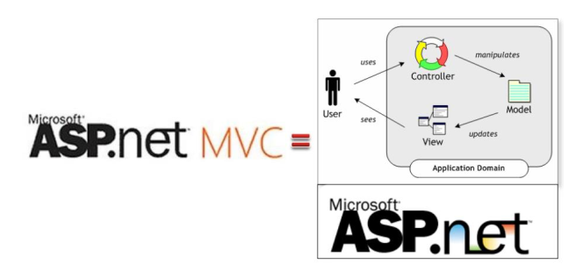

**Hình 1.1: Tồng quản ASP.NET MVC**

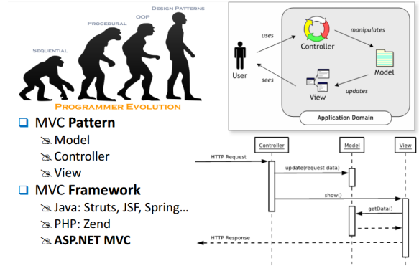

**Hình 1.2: ASP.NET MVC**

* Controller:
* Nhận yêu cầu từ user.
* Xử lý và xây dựng model phù hợp.
* Chuyển Model về View.
* View: Tiếp nhận Model từ Controller để sinh giao diện phù hợp.
* Model: Chứa dữ liệu chia sẽ chung giữa Controller và View.

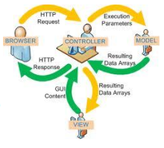

**Hình 1.3: Giới thiệu Controller, View và Model**

* Nhiệm vụ Controllers:
* Xử lý các tác động về mặt giao diện, các tác động đối với Models và chọn View để hiện thị ra màn hình.
* Điều hướng các yêu cầu từ người dùng và gọi phương thức xử lý.
* Nhiệm vụ Views:
* HIển thị giao diện.
* Chứa đối tượng GUI (Textbox, images, …).
* Các thông tin cần hiển thị được lấy từ thảnh phần Models.
* Nhiệm vụ Model:
* Lữu trữ thông tin, trạng thái của các đối tượng, như là một lớp được ánh xạ tứ một bảng trong CSDL.
* Chứa tất cả nghiệp vụ logic, phương thức xử lý, truy xuất database, …
* Cách làm việc của MVC:
* User tương tác với View, bằng cách click bào button, gửi yêu cầu đi.
* Controller nhận yêu cầu và điều hướng đến phương thức xử lý ở Model.
* Model nhận thông tin và thực hiện các yêu cầu, View sẽ nhận kết quả từ Model và hiển thị lại cho người dùng.

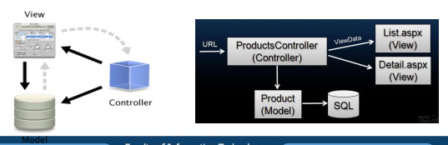

**Hình 1.4: Cách làm việc của MVC**

* Ưu điểm:
* Thể hiện tính chuyên nghiệp trong lập trình, phân tích thiết kế.
* Được chia thành các thành phần độc lập nên giúp phát triển ứng dụng nhanh, dễ nâng cấp, bảo trì, …
* Ứng dụng tạo ra chạy ổn định trên Windows.
* Đáp ứng nhiều loại thiết bị truy cập.
* An toàn, dễ tích hợp.
* Nhược điểm:
* Đối với dự án nhỏ việc áp dụng mô hình MVC gây cồng kềnh, tốn thời gian trong quá trình phát triển.
* Tốn thời gian trung chuyển dữ liệu của các thành phần.

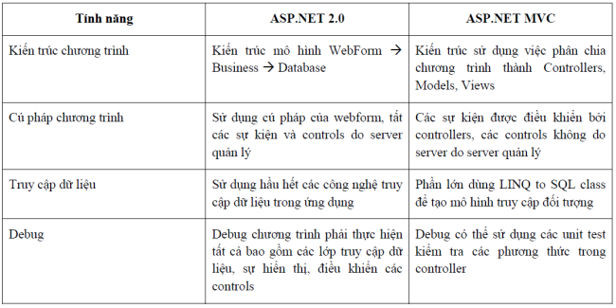

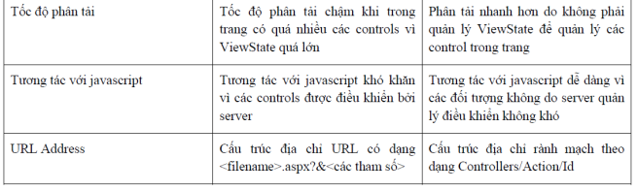

**Hình 1.5: Sự khác biệt với WebForm**

1.1.2. Xây dựng ứng dụng web MVC:

* Trong Visual Studio: chọn File ==> new Project.

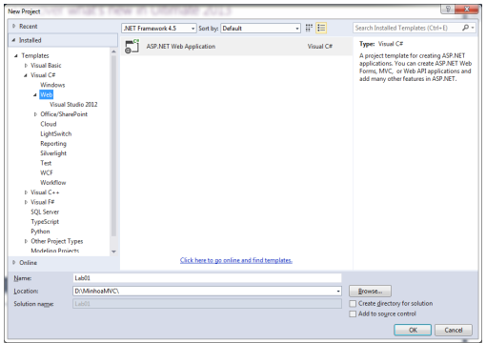

**Hình 1.6: Tạo mới một Project**

* Chọn mô hình phát triển Web:

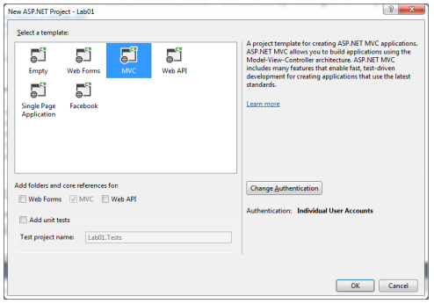

**Hình 1.7: Mô hình phát triển Web**

* Cấu trúc dự án:
* Controllers: chứa tất cả controller trong ứng dụng.
* Models: các lớp mô hình dữ liệu được tổ chức để nằm giữ và thao tác dữ liệu.
* Views: chứa các mẫu giao diện người dùng cùa ứng dụng.
* App\_Data: chứa các file CSDL (nếu có).
* App\_Start: chứa lớp được chạy một lần khi ứng dụng bắt đầu.
* Content: chứa tài nguyễn tĩnh như hình ảnh, …
* Script: chứa JavaScript cần thiết của ứng dụng.
* Global.asax: tập tin sự kiện chứa các điều khiển sự kiện nhằm kiểm soát vòng đời của Request, Session, Application, …
* Web.config: tập tin xml chứa thông tin cấu hình của ứng dụng web.

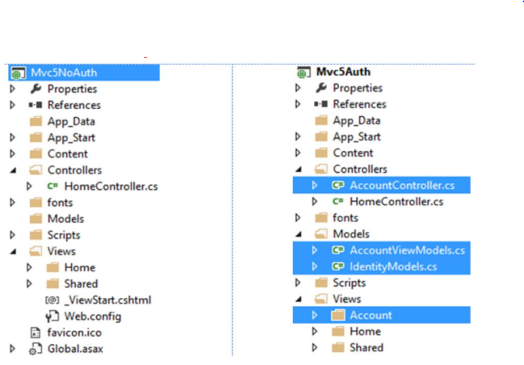

**Hình 1.8: Cấu trúc của một dự án web**

1.1.3. Giới thiệu về Controller:

##### - Controller là Người kiểm tra, người kiểm soát

##### - Quản gia, quản lý, trưởng ban quản trị (bệnh viện, trường học, doanh trại quân đội...) ( (cũng) comptroller)

##### - (kỹ thuật) bộ điều chỉnh (nhiệt độ, áp lực, tốc độ của máy...)

* Tạo mới Controller:

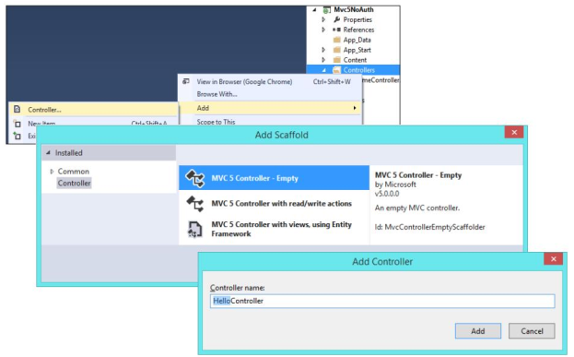

**Hình 1.9: Tạo mới một Controller**

- Thêm Action cho Controller:

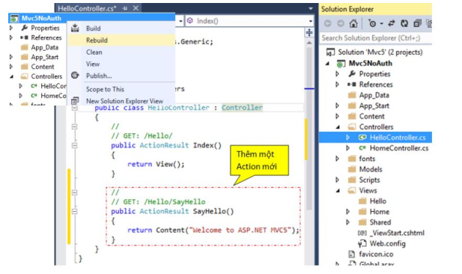

**Hình 1.10: Thêm một Action mới cho Controller**

1.1.4. Giới thiệu về View:

* Tạo View cho Action:

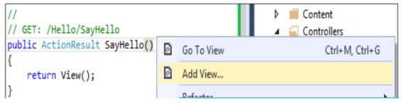

**Hình 1.11: Tạo View cho Action**

* Code Razar cho View:

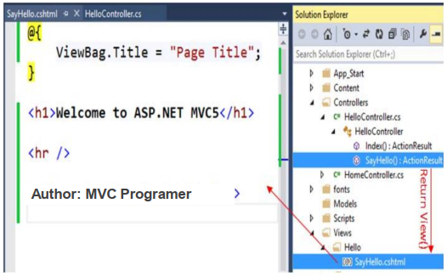

**Hình 1.12: Code Razar cho View**

1.1.5. Giới thiệu về Models:

* Truyền dữ liệu từ Controller sang View:

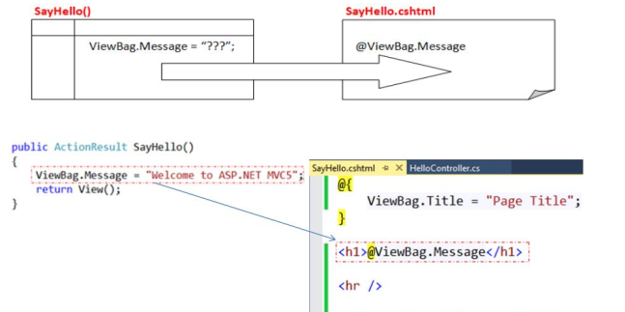

**Hình 1.13: Truyền dữ liệu từ một Controller sang View**

1.1.6. Giới thiệu về định tuyến:

* Browser yêu cầu một địa chỉ từ controller action được gọi là định tuyến URL (URL routing).
* URL routing sẽ chỉ định request tới controller action.
* URL routing sử dụng một bảng định tuyến để điều khiển các request.
* Bảng định tuyến được tạo khi ứng dụng bắt đầu được chạy lần đầu tiên, được thiết lập trong file App\_Start\RouteConfig.cs.

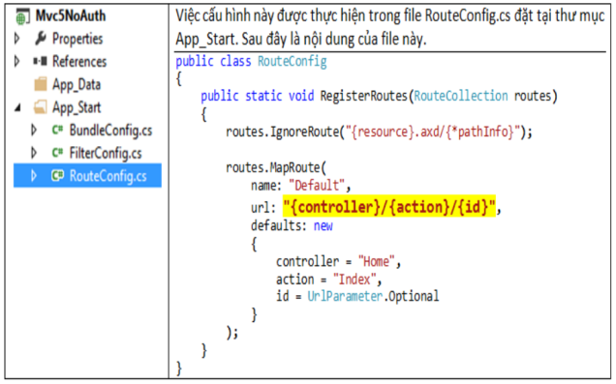

**Hình 1.14: Cấu hình file RouteConfig.cs trong thư mục App\_Start**

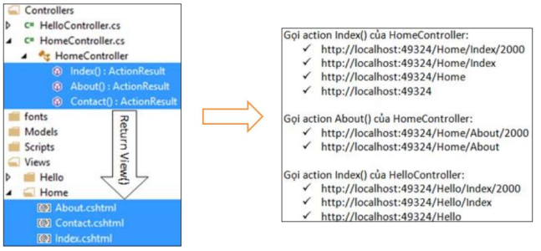

**Hình 1.15: Gọi các action của các controller**

1.1.7. Xây dựng ứng dụng web MVC với CSDL:

* Bước 1: Tạo mới Project
* Mở Visual studio chọn File ==> New ==> Project.
* Chọn Project Visual C# ==> Web ==> ASP.NET web Application.
* Đặt tên ở phần Name ==> OK.

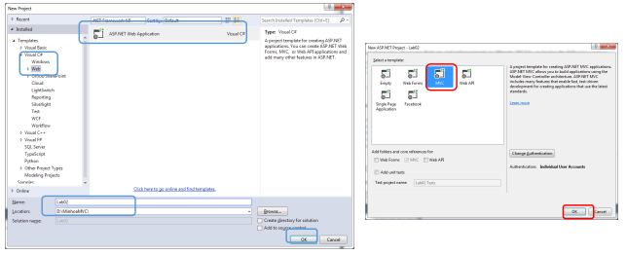

**Hình 1.16: Tạo một Project mới**

* Bước 2: Tạo CSDL
* Trong SQLServer tạo CSDL Tintuc gồm 2 bảng Theloai, Tintuc
* Theloai (IDLoai, Tentheloai)
* Tintuc (IdTin, IDLoai, Tieudetin, Noidungtin)

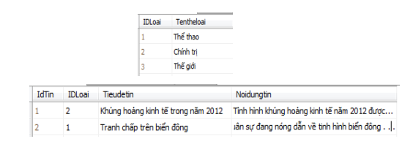

**Hình 1.17: Tạo cơ sở dữ liệu**

* Bước 3: Kết nối CSDL với ứng ứng dụng MVC
* Chọn Menu Tools ==> Connect to Server ==> nhập Server Name.

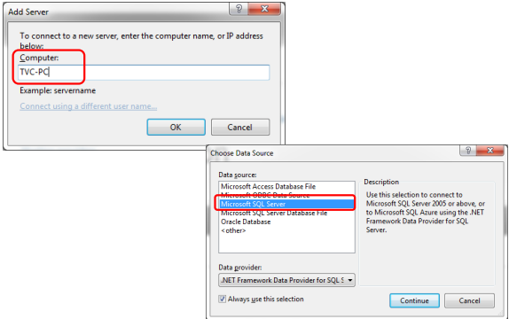

**Hình 1.18: Kết nối SQL Server**

* Nhập Server Name và chọn Database cần kết nối (Tintuc) (user name, password nếu có). Chọn Test Connection nếu cần kiểm tra.

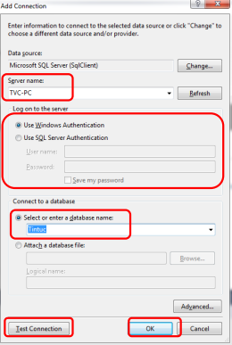

**Hình 1.19: Kết nối cơ sở dữ liệu**

* Bước 4: Sử dụng mô hình LINQ to SQL tạo Models
* Click phải chuột vào folder Models ==> add ==> chọn Class ==> chọn LINQ to SQL Classes ==> đặt tên cho file Class là DataClasses1.dbml.

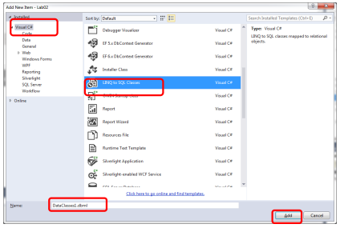

**Hình 1.20: Kết nối CSDL bằng LINQ to SQL Class**

* Trên thanh Server Explorer kéo thả các bảng của Database sang trang DataClasses1.dbml.

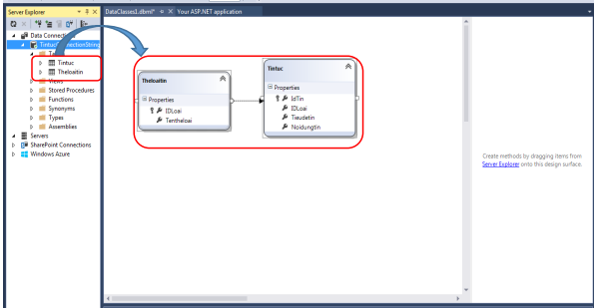

**Hình 1.21: Kéo thả các bảng của Database sang trang DataClasses1.dbml.**

* Bước 5: Xây dựng Controller
* Tại folder controller click chuột phải chọn Add ==> Controller.

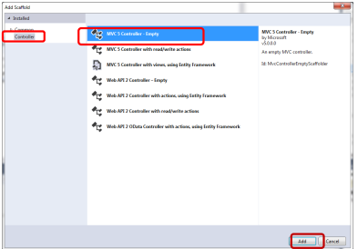

**Hình 1.22: Tạo một controller mới**

* Bổ sung code vào cotroller mới tạo

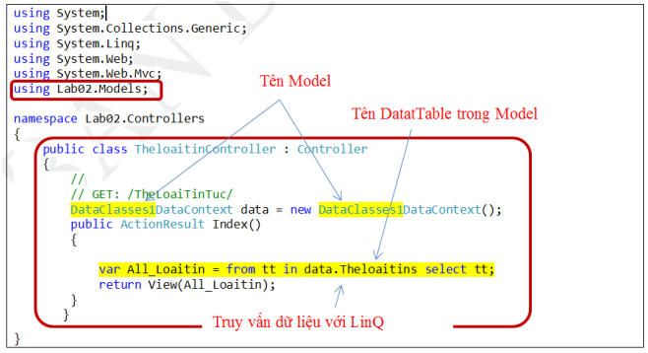

**Hình 1.23: Thêm code vào controller**

* Bước 6: Tạo View hiển thị nội dung
* Trong file TheloaitinControllers.cs mới tạo ở trên ta có hàm Index() ==> Click chuột phải vào tên hàm ==> add view.

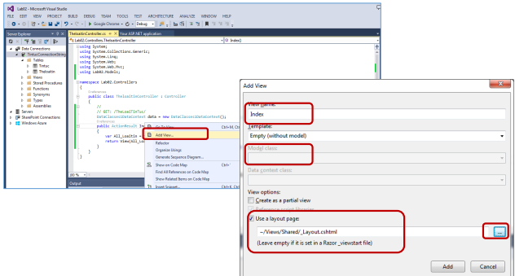

**Hình 1.24: Tạo view hiển thị nội dung**

* Bổ sung code để hiển thị dữ liệu trong Index.cshtml

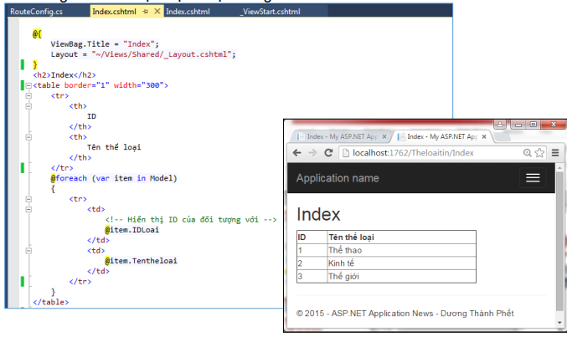

**Hình 1.25: Thêm code vào view**

1.2. Ngôn ngữ Web:

1.2.1. HTML5:

* Cấu trúc:

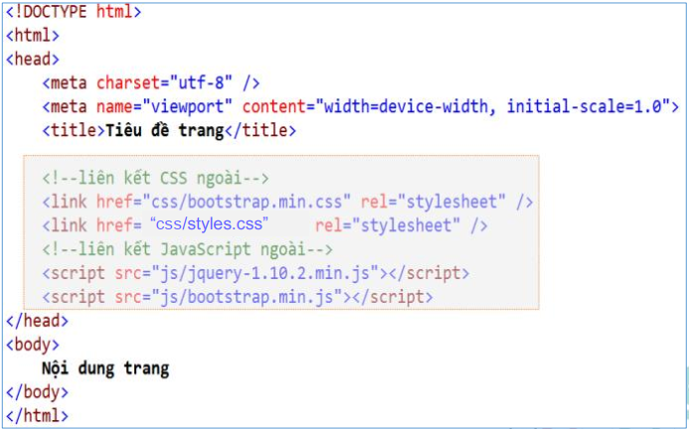

**Hình 1.26: Cấu trúc của một HTML**

* Các thẻ cơ bản:
* <img src=”” />
* <viddeo>
* <a href=””></a>
* …
* Form:

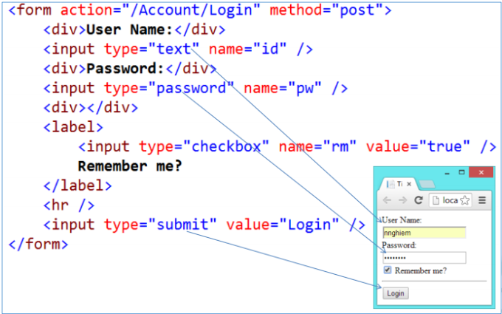

**Hình 1.27: Một form trong HTML**

* Table:

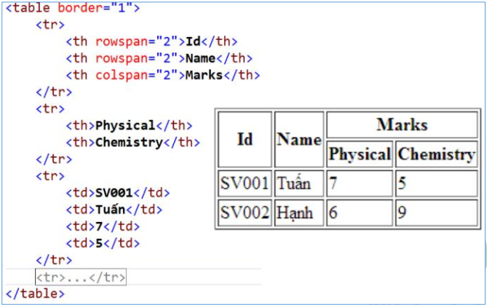

**Hình 1.28: Một table trong HTML**

* Bố cục:

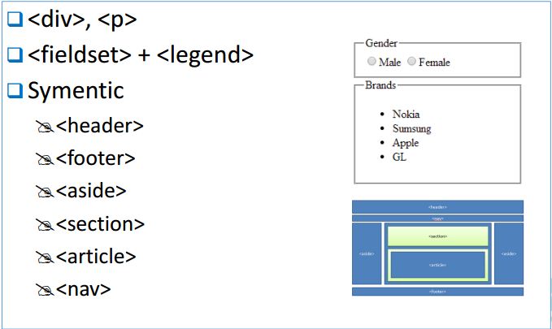

**Hình 1.29: Bố cục trong HTML**

1.2.2. CSS3 (Cascading Style Sheets):

* Luật nạp chồng:
* Cộng hợp: các thuộc tính css khác nhau.
* Ghi đè: các thuộc tính trúng nhau theo quy luạt xếp chồng.
* Phạm vi: nội tuyến => nhúng => liên kết ngoài.

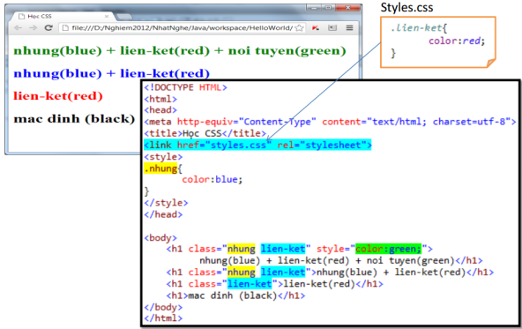

**Hình 1.30: Phạm vi luật nạp chồng trong CSS**

* Thể loại: nội tuyến => #id => .class => tag => mặc định.

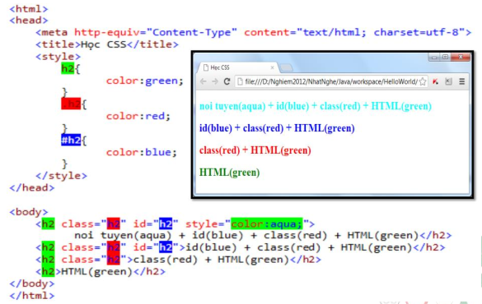

**Hình 1.31: Thể loại luật nạp chồng trong CSS**

* Vị trí định nghĩa: đặt sau => đặt trước.

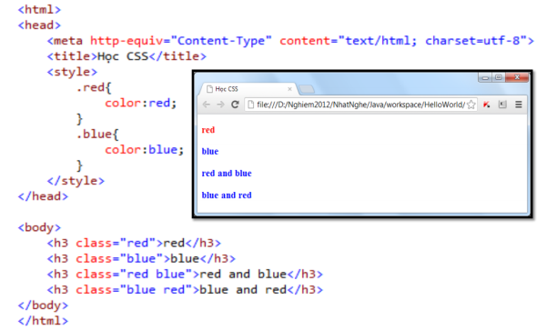

**Hình 1.32: Thứ tự luật nạp chồng trong CSS**

* Sử dụng !important để thay đổi thứ tự ưu tiên.

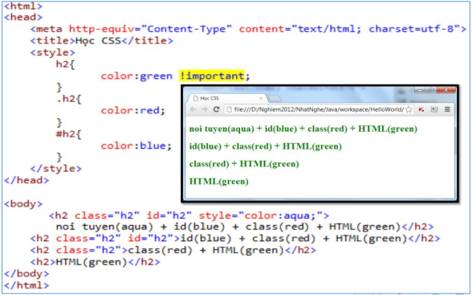

**Hình 1.33: important trong CSS**

* Thuộc tính trong CSS:
* Thuộc tính hình hộp.
* Thuộc tính bo góc: co cả 4 góc, bo từng góc.
* Thuộc tính bóng: bóng hộp, bóng chữ.
* Thuộc tính nền.
* Thuộc tính định vị.
* Thuộc tính layout.

1.2.3. Jquery:

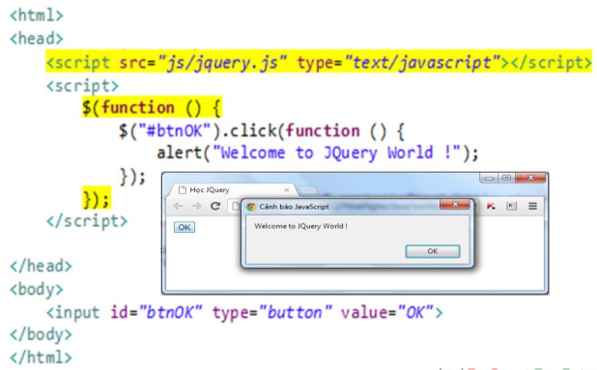

**Hình 1.34: Giới thiệu về jquery**

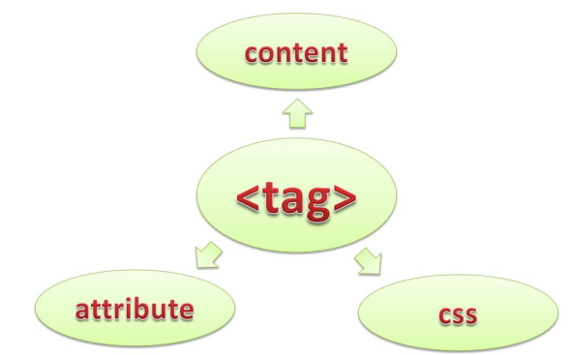

**Hình 1.35: Thao tác cơ bản trong jquery**

1.2.4. Bootstrap:

* Giới thiệu bootstrap:
* Bootstrap HTML + CSS + JavaScript (by Twitter).



**Hình 1.36: Giới thiệu về bootstrap**

* Bootstrap với CSS:
* GridSystem.
* Form.
* Button.
* Table.
* Icons.
* Bootstrap với component:
* Icons.
* Button Dropdown.
* Tab.
* Navbar.
* Alert.
* List group.
* Panel.

1.3. Ngôn ngữ và kiến trúc tương tác CSDL:

1.3.1. Entity Framework:

* Mô hình tổ chức:

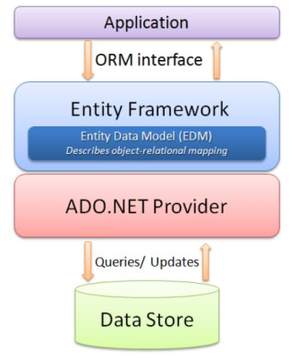

**Hình 1.37: Mô hình tổ chức Entity Framework**

* Mô hình lập trình:

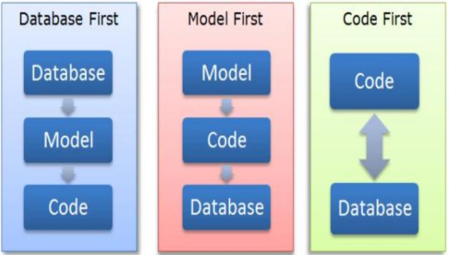

**Hình 1.38: Các mô hình lập trình**

* Mô hình Database First:

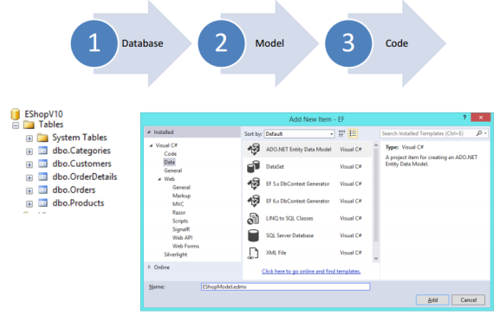

**Hình 1.39: Mô hình Database First**

* Mô hình Model First:

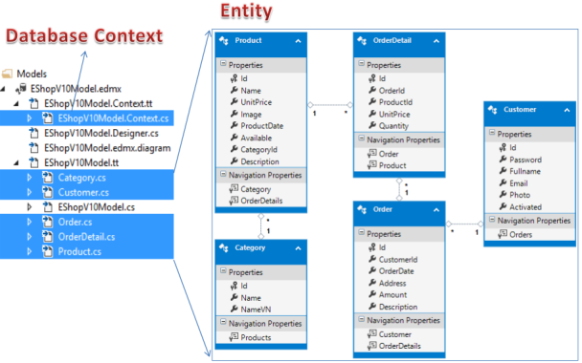

**Hình 1.40: Mô hình Model First**

* Mô hình Code First:

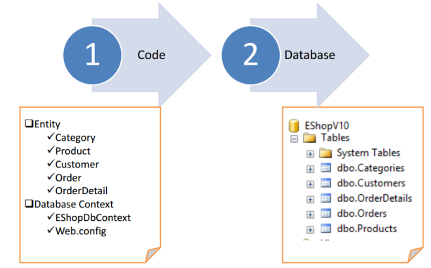

**Hình 1.41: Mô hình Code First**

1.3.2. LinQ To SQL:

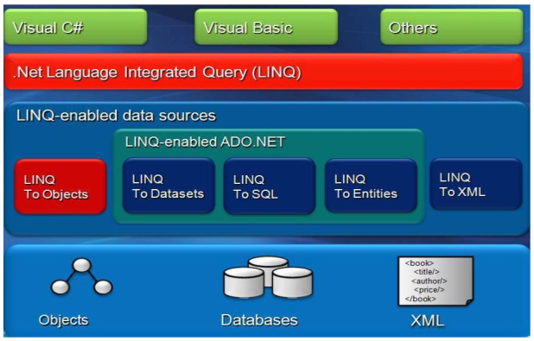

**Hình 1.42: Mô hình LinQ**

* Truy vấn dữ liệu:
* From: chỉ ra phần tử được lấy từ tập hợp cần truy vấn
* Where: chỉ ra điều kiện lọc.
* Select: chỉ ra đối tượng nhận được.

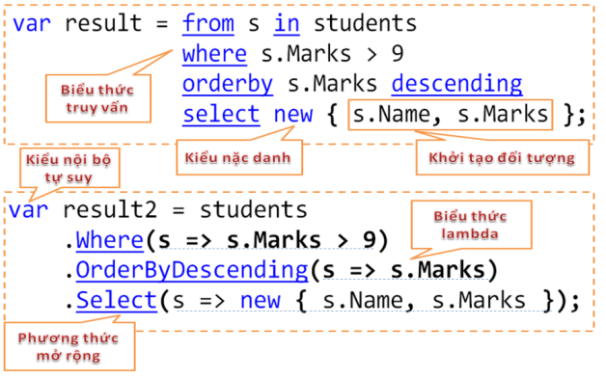

**Hình 1.43: Truy vấn cơ sở dữ liệu**

1.4. Điều khiển dữ liệu (controller):

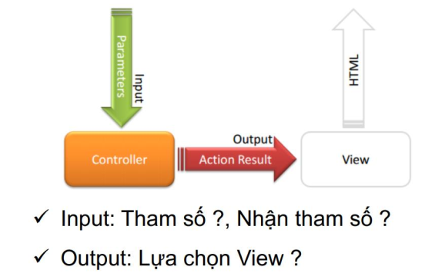

**Hình 1.44: Giới thiệu về điều khiển dữ liệu (controller)**

* Tham số: yêu cầu từ người dùng được cung dưới 2 dạng form field hoặc Query String.

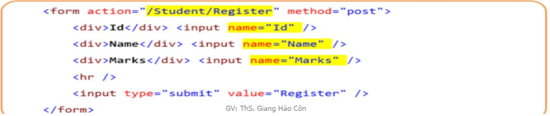

**Hình 1.45: Tham số dạng Form Field**



**Hình 1.46: Tham số dạng Query String**

* Tiếp nhận tham số:
* Sử dụng đối tượng ngầm định Request.
* Sử dụng đối số của Action.
* Sử dụng tham số FormCollection.
* Sử dụng Model.

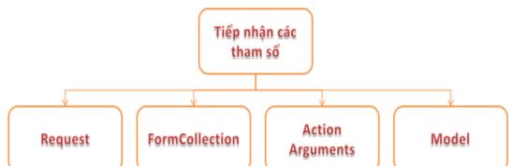

**Hình 1.47: Các cách tiếp nhận tham số**

1.5. Tổ chức và điều hướng Website:

1.5.1. Layout:

* Layout chứa một và chỉ một @RenderBody() để giữ chỗ cho nội dung trong view.
* Layout không chứa hoặc chứa nhiều @RenderSection() để giữ chỗ cho các phần được đánh dấu @section trong view.

1.5.2. Partial View:

* Partial Helper:
* @Html.Action()
* Nhúng một Action.
* Action này phải trả về PartialView để loại bỏ Layout.
* Sử dụng @Html.Partial()
* Nhúng một View không bao gồm layout.
* Sử dụng @Html.Action()

1.5.3. Đa ngôn ngữ:

* Tổ chức tài nguyên.
* Sử dụng tài nguyên.
* Chọn ngôn ngữ.

1.5.4. Phân vùng:

* Giải quyết xung đột controller.

1.6. Sinh giao diện và chia sẽ dữ liệu:

1.6.1. Cú pháp Razor:

* Là ngôn ngữ ngắn gọn, rõ ràng và hữu ích, mà nó cho phép tạo ra các giao diện cho ứng dụng cho ASP.NET MVC.
* Cú pháp Razor đã được xây dựng sẵn với ngôn ngữ quen thuộc là C#.
* Đặc điểm:
* Compact: cho phép bạn giảm thiểu số lượng ký tự và tổ hợp phím.
* Easy to Learn: dễ học, sử dụng ngôn ngữ lập trình: C#, visual basic.
* Intellisense: hỗ trợ câu lệnh trong visual studio.
* Sử dụng ký tự @ để chuyển HTML sang C#, có 2 cách khai báo:
* Sử dụng Razor expression.
* Sử dụng khối lệnh Razor.

1.6.2. HTMLHelper:

* Sử dụng cú pháp thân thiện với HTML.

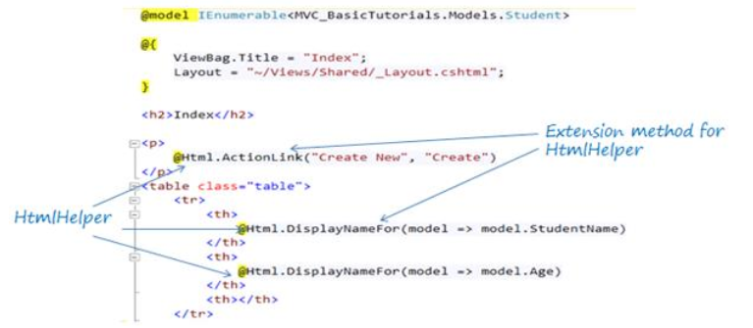

**Hình 1.48: Cách sử dụng lớp HtmlHelper trong Razor**

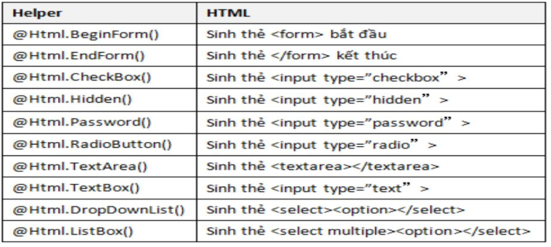

**Hình 1.49: Form Field Helper**

1.6.3. Sinh giao diện theo Model:

* Dựa vào các đặc điểm của thuộc tính trong lớp model để sinh ra giao diện người dùng.
* Sinh giao diện động – tường minh
* Chỉ định loại control đối với các thuộc tính:

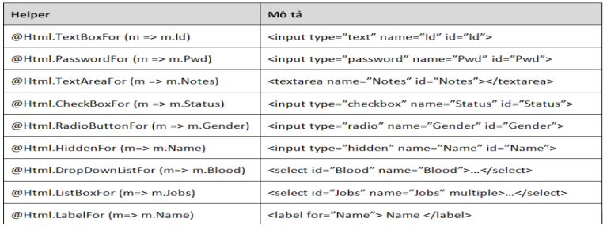

**Hình 1.50: Các thuộc tính trong HTML Helper**

* Tạo view tự sinh giao diện.
* Sinh giao diện động – ngầm định:

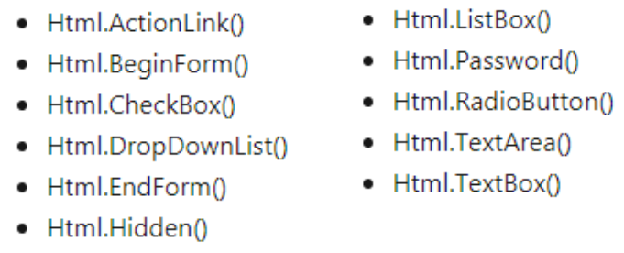

**Hình 1.51 Các phương thức trong HTML Helper**

* Trong MVC có 3 phương pháp tạo Helper:

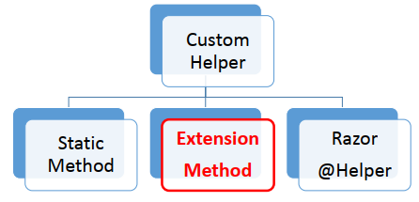

**Hình 1.52: Phương pháp tạo Helper trong MVC**

1.6.4. Session:

* Là một vùng nhớ mà server cấp phát cho user để lưu dữ liệu riêng của mình. Vùng nhớ này sẽ được giải phóng khi hết phiên làm việc.
* Các thao tác cơ bản với session:
* Thêm mới một biến vào session.
* Đọc giá trị của một biến session.
* Xóa một biến session
* Xóa tất cả biến session.
* Hủy session.

1.6.5. Application:

* Các thao tác cơ bản với application:
* Thêm mới một đối tượng váo application.
* Lấy giá trị biến tứ đối tượng application.
* Xóa biến trong application.
* Khóa ứng dụng.
* Mở khóa ứng dụng

1.6.6. Cookie:

* Ưu điểm:
* Truy cập nhanh chóng (do lưu trữ trên máy client).
* Dễ dàng duy trì.
* Nhược điểm:
* Độ bảo mật không cao.
* Người dùng có toàn quyền thao tác với file cookie.
* Các thao tác cơ bản với cookie:
* Đọc (lấy) giá trị cookies.
* Xóa một cookies.

1.7. Kiểm lỗi và bảo mật Website:

* Các lỗi thường gặp:
* Để trống ô nhập.
* Không đúng định dạng (email, url, …).
* Sai siểu dữ liệu (số nguyên, sồ thực, …).
* …
* Mô hình kiểm lỗi:
* Kiểm soát dữ liệu có thể thực hiện cả 2 phía client và server.
* Với MVC chỉ cần viết một lần nhưng kiểm tra cả 2 phía client và server.

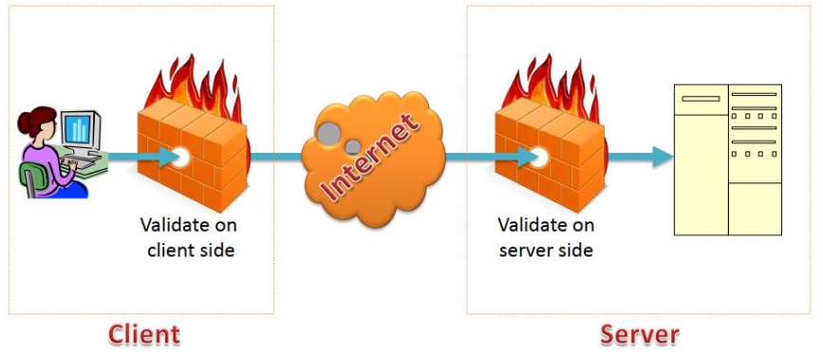

**Hình 1.53: Mô hình kiểm lỗi**

* Thuộc tính kiểm lỗi:

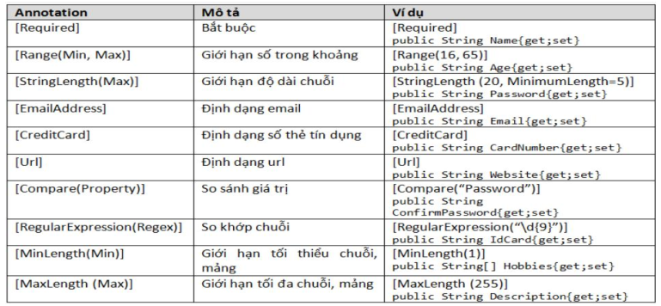

**Hình 1.54: Các thuộc tính kiểm lỗi**

* Kỹ thuật tấn công Cross – Site Scripting: là một trong những kỹ thuật tấn công phổ biến nhất hiện nay, đồng thời nó cũng là một trong những vấn đề bảo mậtquan trọng đối với các nhà phát triển web và cả những người sử dụng web.
* Chống yêu cầu giả (Request giả mạo): giả mạo một request khi hacker giar mạo một request không phải từ chính website mà hacker sẽ giả lập request để gửi các thông tin lên server mà không qua hệ thống website.

1.8. Triển khai Website:

* Các bước đăng ký Web Hosting miễn phí trên Somee.com
* Bước 1: Mở trình duyệt và truy cập somee.com.
* Bước 2: Thông tin chi tiết về gói Hosting miễn phí.
* Bước 3: Nhập thông tin cá nhân và bấm nút Register new account để tiềp tục quá trình đăng ký.
* Bước 4: Đăng nhập vào mail để lấy mã chứng thực. Nhập mã chứng thực và bấm nút Confirm.
* Bước 5: Bấm nút Checkout.
* Bước 6: Nhập tên Subdomain cho địa chỉ của website. Nhấp vào nút Create Website để hoàn tất.

CHƯƠNG 2: PHÂN TÍCH THIẾT KẾ

2.1. Thiết Kế CSDL:

2.1.1. Mô tả CSDL:

* Tên CSDL: DT
* Mô tả chi tiết các bảng dữ liệu.

1. Bảng **Admin:**

****

**Hình 2.1: Bảng dữ liệu** **Admin**

|  |  |  |  |
| --- | --- | --- | --- |
| **Tên thuộc tính** | **Khóa chính** | **Khóa ngoại** | **Kiểu dữ liệu** |
| UserAdmin | Yes |  | varchar(30) |
| PassAdmin |  |  | varchar(30) |
| Hoten |  |  | nvarchar(50) |

1. Bảng **ChiTietDatHang:**

**Hình 2.2: Bảng dữ liệu ChiTietDatHang**

|  |  |  |  |
| --- | --- | --- | --- |
| **Tên thuộc tính** | **Khóa chính** | **Khóa ngoại** | **Kiểu dữ liệu** |
| SoDH | Yes |  | int |
| MaDT | Yes |  | int |
| SoLuong |  |  | int |
| DonGia |  |  | decimal(18, 0) |

1. Bảng **ChuDe:**

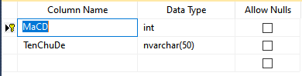

**Hình 2.3: Bảng dữ liệu ChuDe**

|  |  |  |  |
| --- | --- | --- | --- |
| **Tên thuộc tính** | **Khóa chính** | **Khóa ngoại** | **Kiểu dữ liệu** |
| MaCD | Yes |  | int |
| TenChuDe |  |  | nvarchar(50) |

1. Bảng **DonDatHang:**

**Hình 2.4: Bảng dữ liệu DonDatHang**

|  |  |  |  |
| --- | --- | --- | --- |
| **Tên thuộc tính** | **Khóa chính** | **Khóa ngoại** | **Kiểu dữ liệu** |
| SoDH | Yes |  | Int |
| MaKH |  |  | Int |
| NgayDH |  |  | datetime |
| NgayGiao |  |  | datetime |
| DaThanhToan |  |  | bit |
| TinhTrangGiaoHang |  |  | bit |

1. Bảng **DT:**

**Hình 2.5: Bảng dữ liệu DT**

|  |  |  |  |
| --- | --- | --- | --- |
| **Tên thuộc tính** | **Khóa chính** | **Khóa ngoại** | **Kiểu dữ liệu** |
| MaDT | Yes |  | int |
| TenDT |  |  | nvarchar(100) |
| GiaBan |  |  | decimal(18, 0) |
| MoTa |  |  | nvarchar(MAX) |
| AnhBia |  |  | varchar(50) |
| NgayCapNhat |  |  | datetime |
| SoLuongTon |  |  | int |
| MaCD |  |  | int |
| MaNSX |  |  | int |

1. Bảng **Iphone:**

**Hình 2.6: Bảng dữ liệu Iphone**

|  |  |  |  |
| --- | --- | --- | --- |
| **Tên thuộc tính** | **Khóa chính** | **Khóa ngoại** | **Kiểu dữ liệu** |
| MaTG |  |  | int |
| MaDT |  |  | int |
| VaiTro |  |  | nvarchar(50) |
| ViTri |  |  | nvarchar(50) |

1. Bảng **NhaSanXuat**

**Hình 2.7: Bảng dữ liệu NhaSanXuat**

|  |  |  |  |
| --- | --- | --- | --- |
| **Tên thuộc tính** | **Khóa chính** | **Khóa ngoại** | **Kiểu dữ liệu** |
| MaNSX | Yes |  | int |
| TenNSX |  |  | nvarchar(50) |
| DiaChi |  |  | nvarchar(200) |
| DienThoai |  |  | varchar(50) |

1. Bảng **KhachHang:**

**Hình 2.8: Bảng dữ liệu KhachHang**

|  |  |  |  |
| --- | --- | --- | --- |
| **Tên thuộc tính** | **Khóa chính** | **Khóa ngoại** | **Kiểu dữ liệu** |
| MaKH | Yes |  | int |
| HoTen |  |  | nvarchar(50) |
| TaiKhoan |  |  | varchar(50) |
| MatKhau |  |  | varchar(50) |
| Email |  |  | varchar(100) |
| DiachiKH |  |  | nvarchar(200) |
| DienThoaiKH |  |  | varchar(50) |
| NgaySinh |  |  | datetime |

1. Bảng **TacGia**:

**Hình 2.9: Bảng dữ liệu TacGia**

|  |  |  |  |
| --- | --- | --- | --- |
| **Tên thuộc tính** | **Khóa chính** | **Khóa ngoại** | **Kiểu dữ liệu** |
| MaTG | Yes |  | int |
| TenTG |  |  | nvarchar(50) |
| DiaChi |  |  | nvarchar(100) |
| TieuSu |  |  | nvarchar(MAX) |
| DienThoai |  |  | varchar(50) |

2.1.2. Mô hình cây Diagram database:

**Hình 2.10: Mô hình Diagram**

CHƯƠNG 3: PHÂN TÍCH THIẾT KẾ TRANG WEB

3.1. Giao diện ứng dụng:

3.1.1. Giao diện:

* **Trang chủ:**

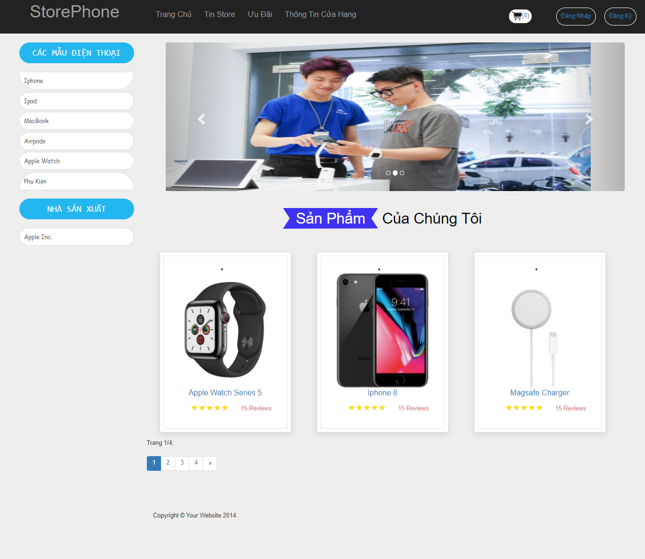

**Hình 3.1: Giao diện trang web**

3.1.2. Mô tả:

* Giao diện giới thiệu tên các mặt hàng và các chức năng của trang web.
* Các chức loại sản phẩm đều có thông tin sản phẩm riêng.
* Các chức năng khác sẽ được liệt kê ở 3.2.

3.2. Các chức năng khác của trang web:

* Xem thông tin các sản phẩm và đặt mua:

**Hình 3.3: Demo trang thông tin sản phẩm**

* Chức năng sắp xếp các sản phẩm theo loại:

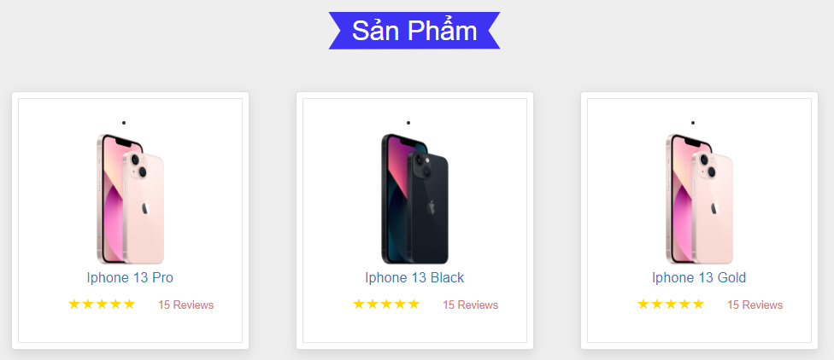

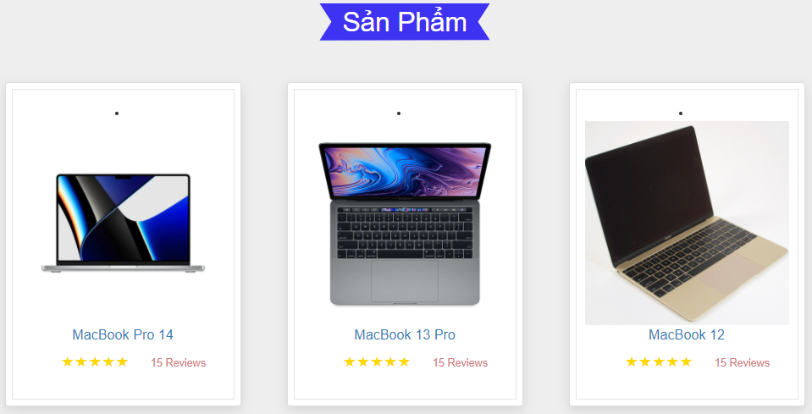

**Hình 3.4: Demo trang sản phẩm theo loại**

* Chức năng đăng nhập không đúng:

**Hình 3.5: Demo chức năng đăng nhập không đúng**

* Chức năng đăng kí:

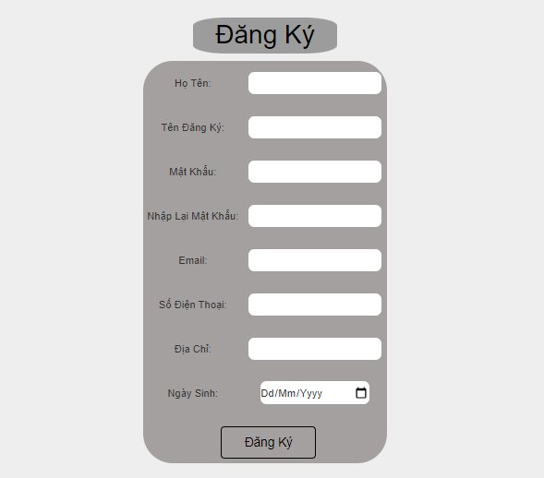

**Hình 3.6: Demo chức năng đăng kí (1)**

* Chức năng thêm, sửa, xóa giỏ hàng:

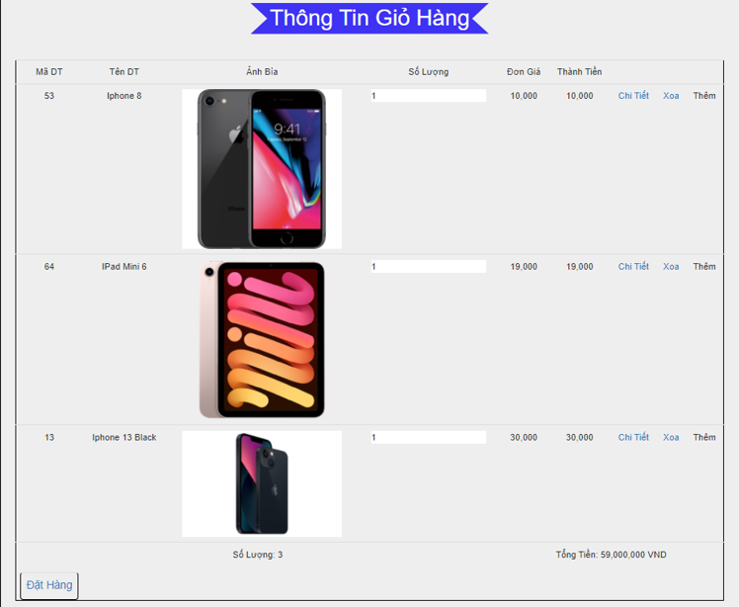

**Hình 3.7. Demo các chức năng của giỏ hàng**

* Chức năng đặt hàng:

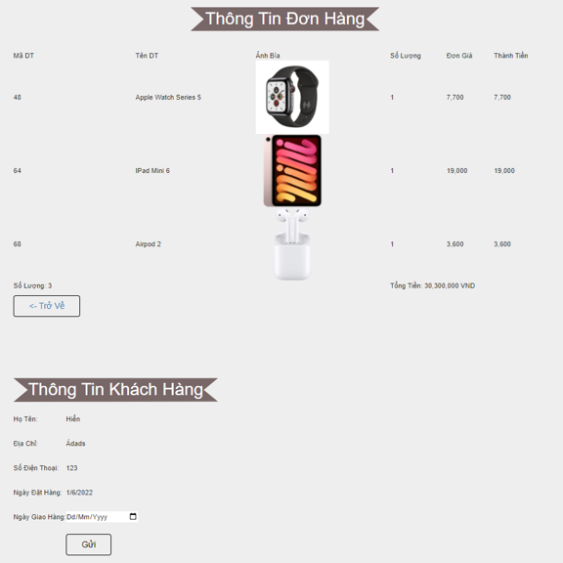

**Hình 3.8. Demo các chức năng đặt hàng**

CHƯƠNG 4: KẾT LUẬN

Trong quá trình thực hiện đề tài, tôi đã cố gắng hết sức để tìm hiểu và lập trình ra ứng dụng như trên, nhưng do kiến thức có hạn nên có thể chưa giải quyết được hết các vấn đề đặt ra. Rất mong nhận được sự thông cảm từ thầy.

4.1. Ưu điểm của đồ án:

* Cho phép người dùng đăng nhập, mua hàng, thêm xóa giỏ hàng và các chức năng khác.
* Giao diện thân thiện, dễ sử dụng với người dùng.

4.2. Hạn chế của đồ án:

* Chưa sửa được lỗi chức năng đăng kí.
* Cấu trúc trang và cơ sở dữ liệu sơ sài, chưa rõ ràng.
* Trang web sơ xài, chưa được bắt mắt, hấp dẫn người dùng.

4.3. Hướng phát triển của đồ án:

* Sửa hoàn thiện chức năng đăng kí, thêm các thông báo pop up khi đăng nhập và mua hàng.
* Hoàn thiện thêm cơ sở dữ liệu.
* Hoàn thiện giao diện đẹp hơn.

TÀI LIỆU THAM KHẢO

[1] Vương Xuân Chí (2021), Slide bài giảng môn Lập trình web, Khoa CNTT, Trường ĐH. Nguyễn Tất Thành

[2] Trang web w3schools

<https://www.w3schools.com/>

[3] Trang web Hiệp Sĩ IT

<https://hiepsiit.com/>